Manual de Marcas
Iván Marín viadero
Diseño de interfaces web
2026
Índice

Descripción de empresa 4
Presentación y descripción del logotipo 5
Estructura del logotipo 5
Logotipo 5
Isotipo 5
Imagotipo 6
Isologotipo 6
Estructura y composición 7
Área de protección 7
Tipografía 9
Tipografía principal 9
Tipografía secundaria 9
Color 10
Teoría de color 10
Colores institucionales 10
Colores secundarios 11
Colores complementarios 11
Positivo y negativo 11
Escala de grises y alto contraste 12
Sobre fondos 13
Color a una tinta 14
Usabilidad 15
Usos permitidos 15
Usos incorrectos 15
Variaciones mínimas de tamaño 15
Fondos corporativos 15
Iconos servicios 15
Aplicaciones 16
Membretes 16
Carpeta de presentación 17
Sobre 18
Factura 19
Tarjeta de presentación 20
Presentación digital 21
Propuesta comercial 22
Sitio web 23
Firma digital 24
Pendón 25
Objetos promocionales 26
Carné 27
Uniformes 28
Aviso 29
Oficina 30
(Cat) 31
Diagrama de flujo 31
Wireframes 31
Casos de uso 31
Bibliografía 32

CHECKLIST
- Estructura y composición
- Hacer bien la parte de los colores
- Usabilidad
- Diagramas de flujo, etc

Estructura
4.1. Usos permitidos -> Recuperar todos los logotipos, etc. -> justificar uso
4.2. Usos incorrectos ->
4.3. Fondos corporativos -> 2 fondos
{
uno válido (Apartado 3.6 (sobre fondos))
uno no válido (explicar)
}
4.4. Iconos servicios

Descripción de empresa
El nombre de la empresa es SnoutCore, una empresa de tecnología y robótica moderna con una estética sencilla, minimalista y futurista dedicada al desarrollo y distribución de dispositivos tecnológicos innovadores como asistentes personales y todo tipo de robots inteligentes que proporcionen comodidad y, sobre todo, utilidades a los compradores.
Aquí se muestra un anuncio de ejemplo de la empresa:
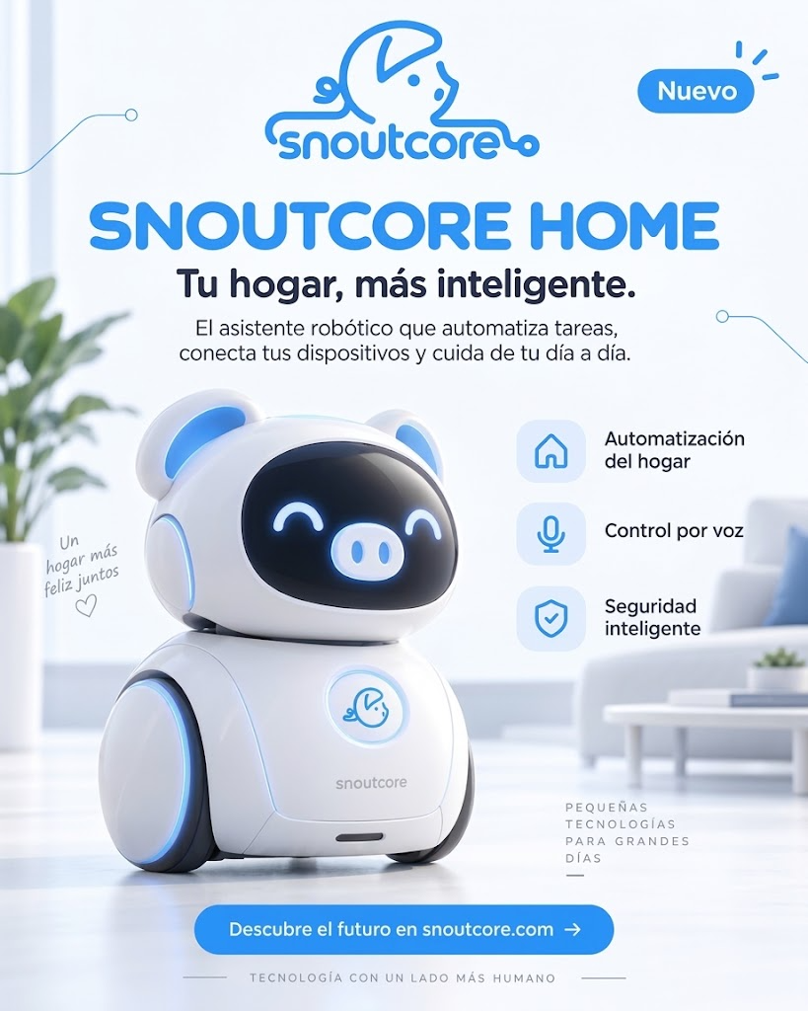

Presentación y descripción del logotipo

Estructura del logotipo

Logotipo
El texto de la empresa SnoutCore tiene una fuente reconocible, redondeada, agradable a la vista y con un aspecto muy propio del sector tecnológico moderno.
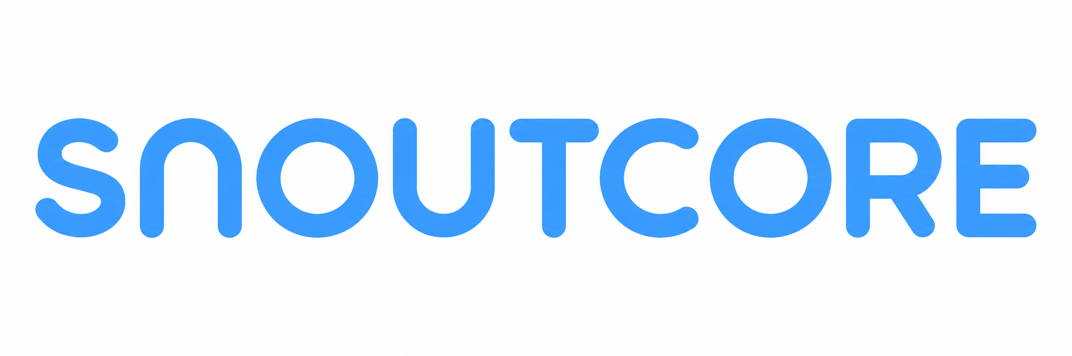

Isotipo
El símbolo de la empresa es una versión muy simplificada de un cerdo, cuyos detalles significativos son los ojos, el hocico, las orejas y la cola, lo cual denota la identidad del animal, manteniendo la estética minimalista de la empresa.


Imagotipo
El Imagotipo es una combinación literal del texto y el símbolo, sin añadir ningún cambio significativo, pudiendo cada uno funcionar por separado.
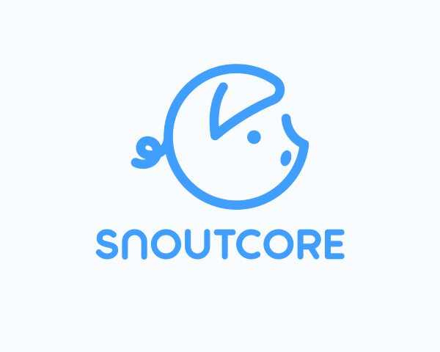

Isologotipo
El Isologotipo consiste en una combinación del logotipo y el isotipo anteriores, en el cual el texto se encuentra integrado al símbolo agregando detalles sutiles para unificarlos.
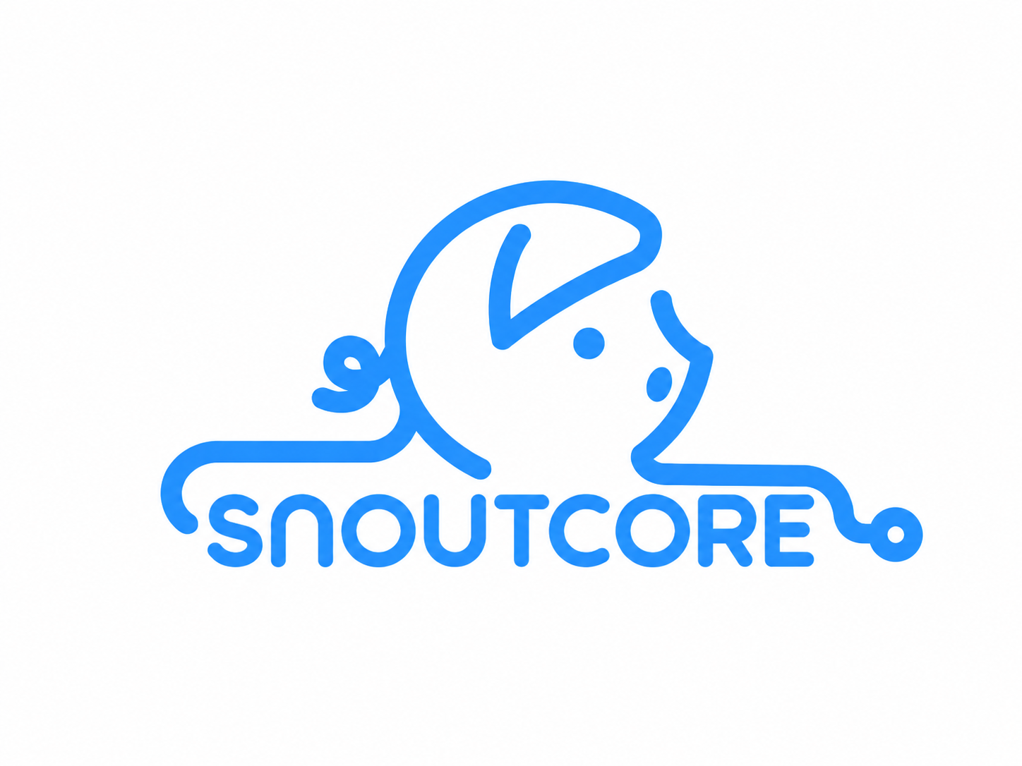

Estructura y composición

Construcción geométrica del isotipo
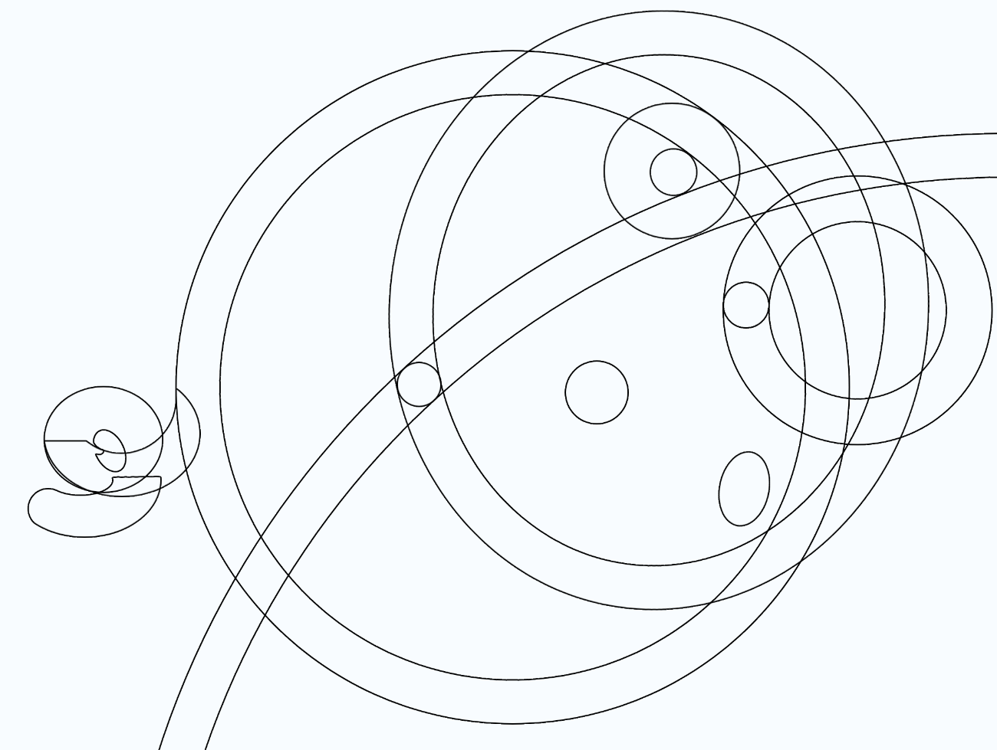

Construcción geométrica del logotipo
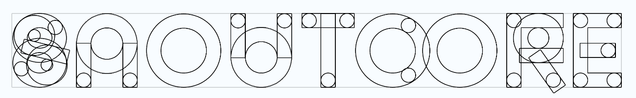
La identidad visual de SnoutCore está construida a partir de formas geométricas simples, principalmente circunferencias, arcos y líneas rectas, que permiten mantener una composición uniforme, equilibrada y coherente.
El isotipo se forma mediante distintas circunferencias superpuestas que definen la cabeza, la oreja, el hocico, los ojos y la cola del cerdo, manteniendo siempre una estética redondeada y minimalista.
El logotipo sigue el mismo principio geométrico. Sus caracteres están construidos a partir de formas curvas, círculos y trazos de grosor uniforme, consiguiendo una apariencia tecnológica y amable acorde con la identidad de SnoutCore.

Área de protección
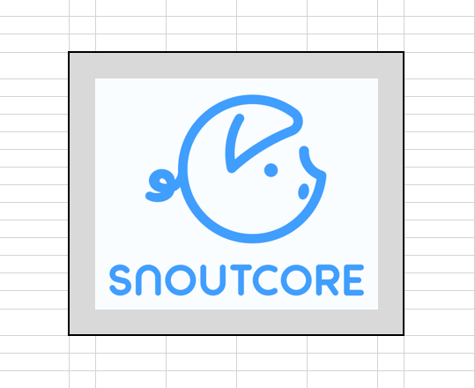
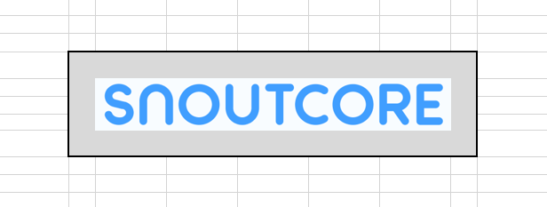
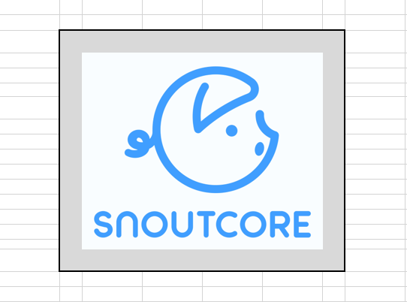

Tipografía

Tipografía principal
La fuente principal elegida es Comfortaa. Esta fuente tiene una apariencia y estilo similares al logotipo de la empresa, con un aspecto más redondeado y llamativo. Se usará sobre todo en títulos y textos destacados de mayor tamaño.
Normal:
SNOUTCORE ES UNA EMPRESA DE TECNOLOGÍA
snoutcore es una empresa de tecnología
Negrita:
SNOUTCORE ES UNA EMPRESA DE TECNOLOGÍA
snoutcore es una empresa de tecnología
Cursiva:
SNOUTCORE ES UNA EMPRESA DE TECNOLOGÍA
snoutcore es una empresa de tecnología
Negrita + Cursiva:
SNOUTCORE ES UNA EMPRESA DE TECNOLOGÍA
snoutcore es una empresa de tecnología

Tipografía secundaria
La fuente secundaria elegida es Gabarito. Esta fuente tiene una apariencia más sencilla y agradable de leer en textos largos, con un aspecto más simple y dinámico. Se usará todos los textos, párrafos, etc.
Normal:
SNOUTCORE ES UNA EMPRESA DE TECNOLOGÍA
snoutcore es una empresa de tecnología
Negrita:
SNOUTCORE ES UNA EMPRESA DE TECNOLOGÍA
snoutcore es una empresa de tecnología
Cursiva:
SNOUTCORE ES UNA EMPRESA DE TECNOLOGÍA
snoutcore es una empresa de tecnología
Negrita + Cursiva:
SNOUTCORE ES UNA EMPRESA DE TECNOLOGÍA
snoutcore es una empresa de tecnología

Color

Teoría de color
Los colores principales de la imagen de marca de SnoutCore son el azul y el blanco / azul muy claro.
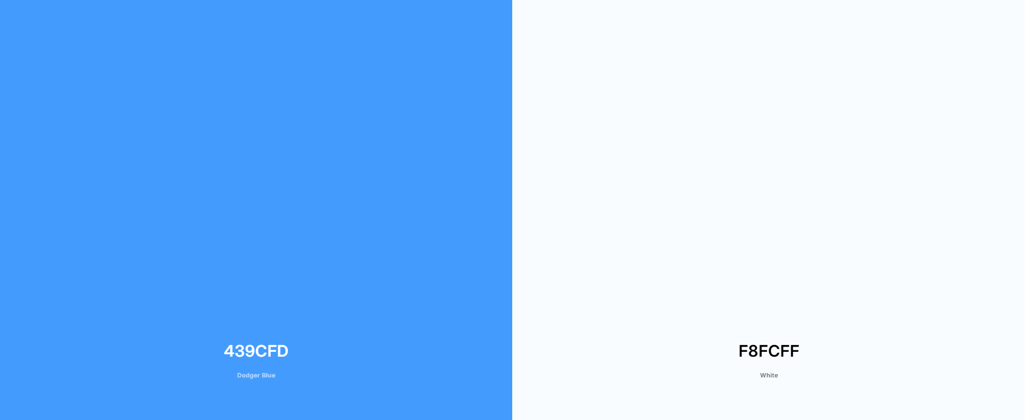
Según la teoría de color, estos colores evocan las siguientes sensaciones:
- Azul: lealtad, confianza, estabilidad, seguridad y calma.
- Blanco: pureza, inocencia, sencillez, seguridad y paz.
Todos estos atributos se corresponden con la imagen que SnoutCore pretende dar de su propia marca: una empresa leal a sus clientes, que transmita confianza, estabilidad y seguridad y que proporcione, ante todo, calma y paz con sus productos, manteniendo una estética pura y sencilla.

Colores institucionales
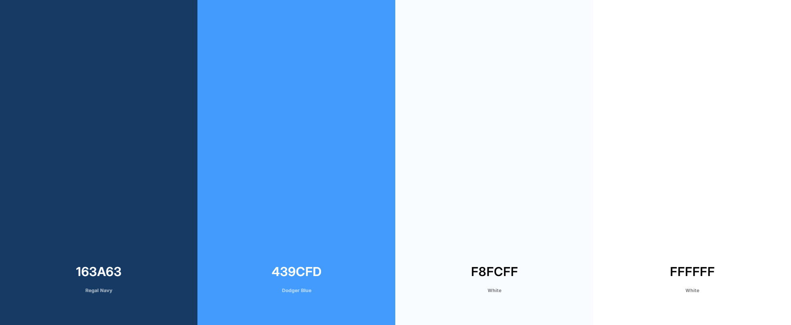

Colores secundarios
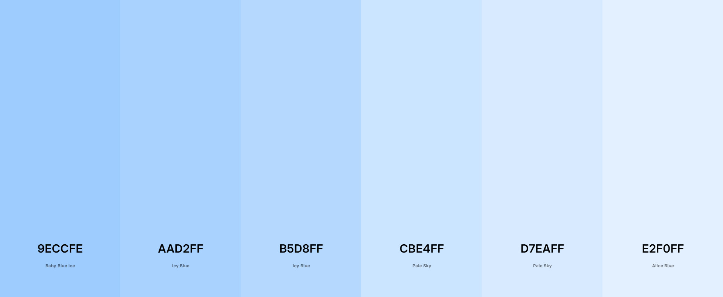

Colores complementarios
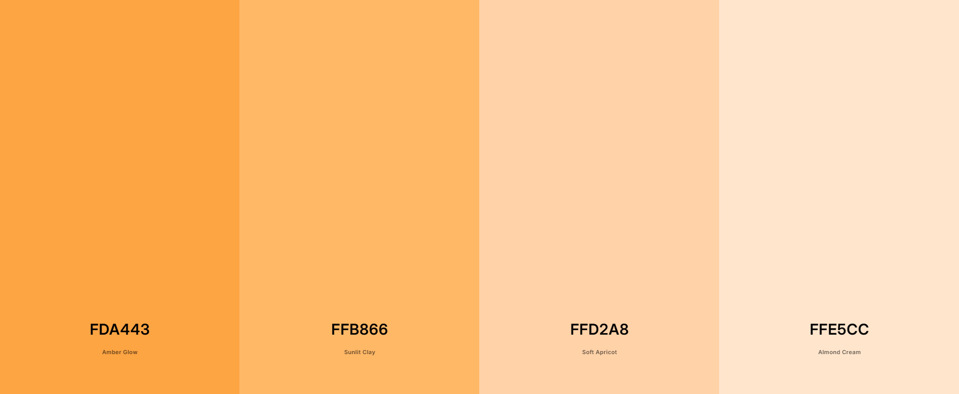

Positivo y negativo


Escala de grises y alto contraste
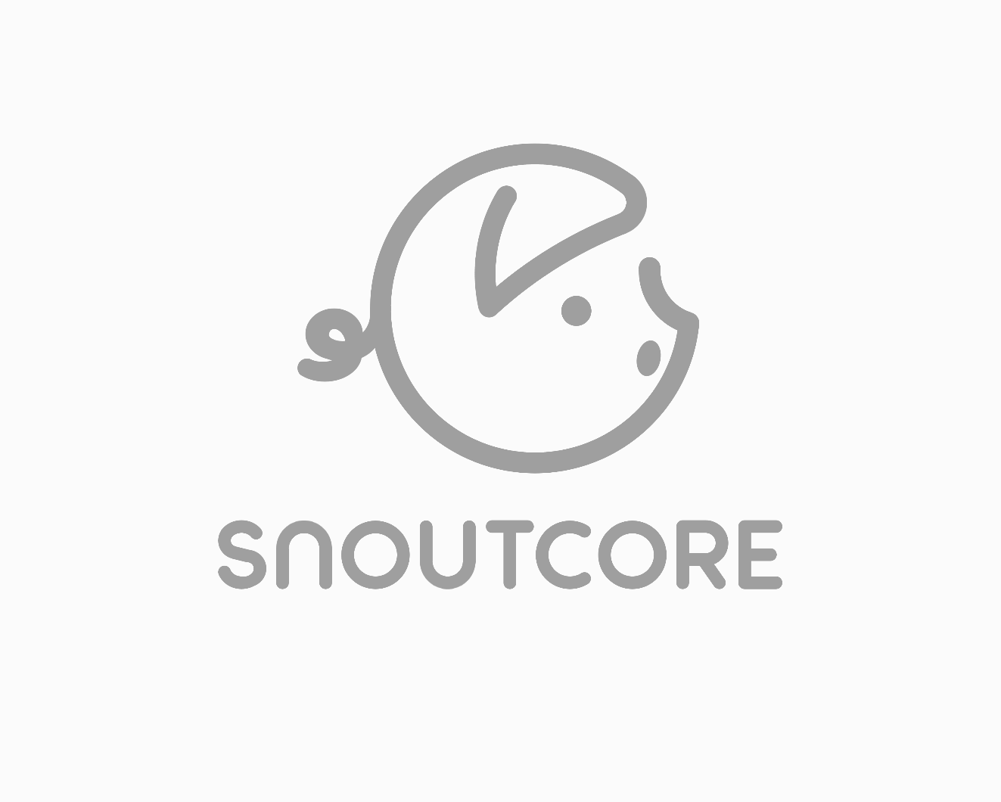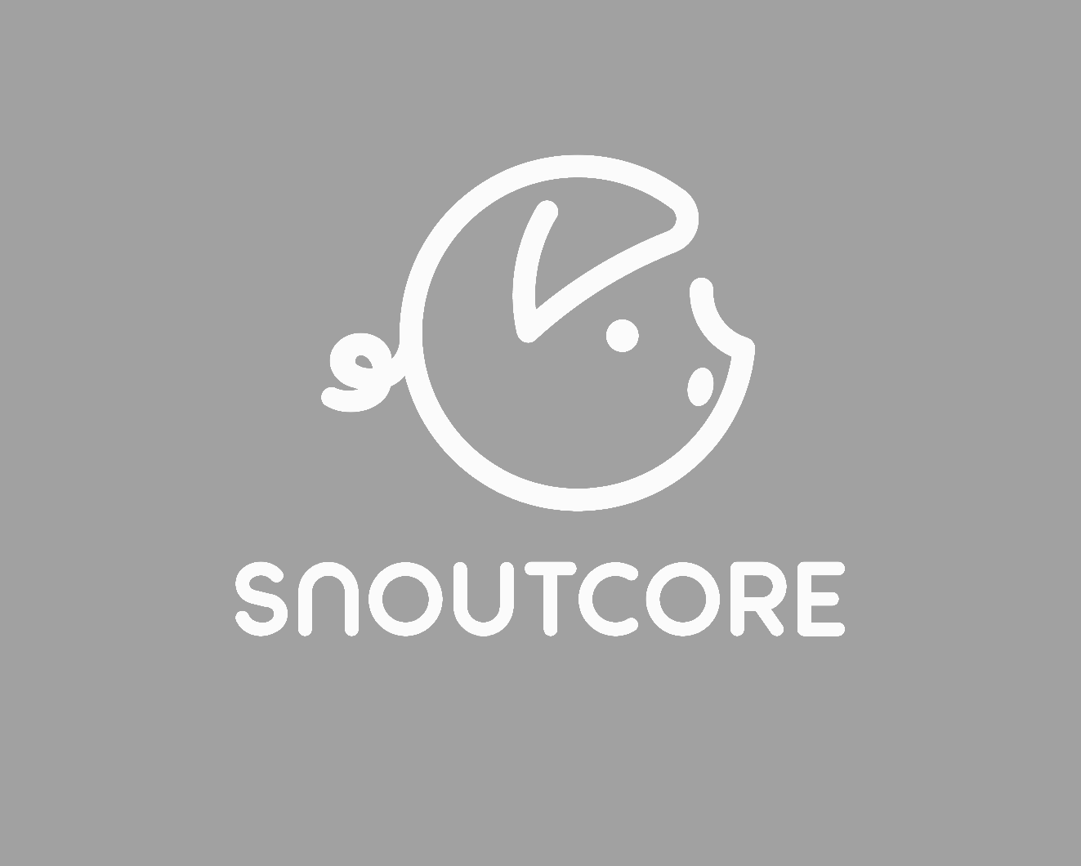
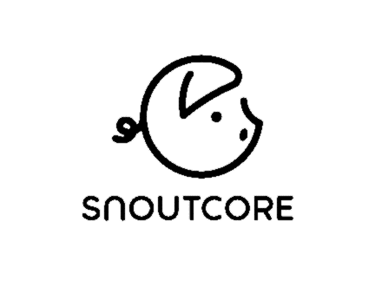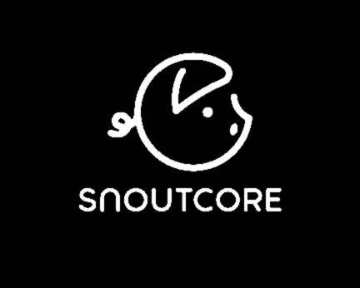

Sobre fondos
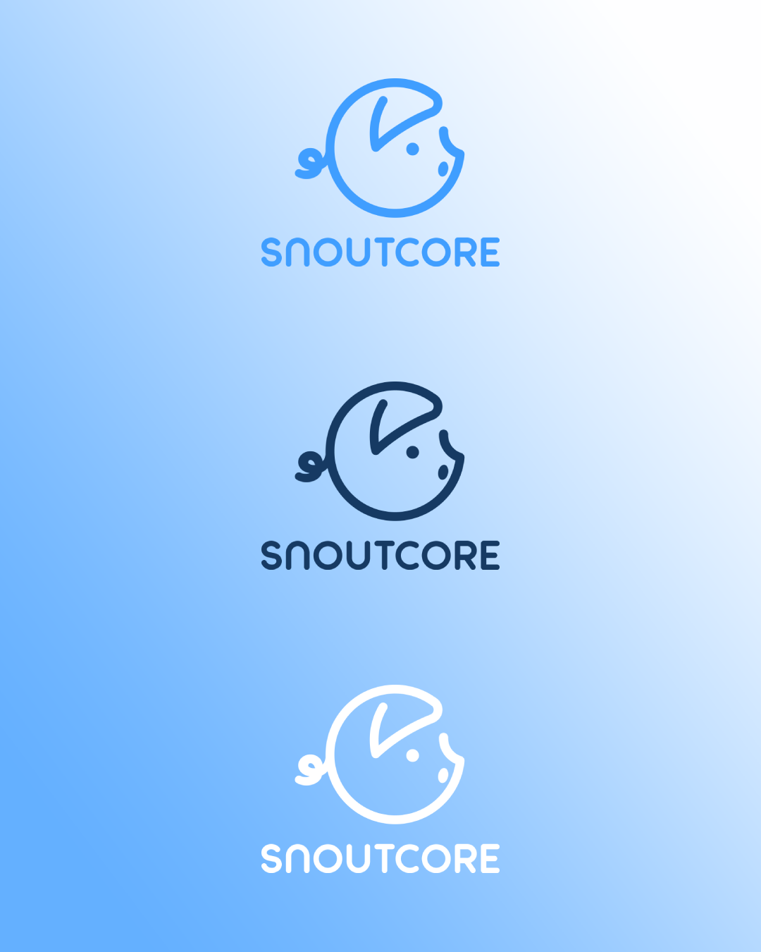

Color a una tinta
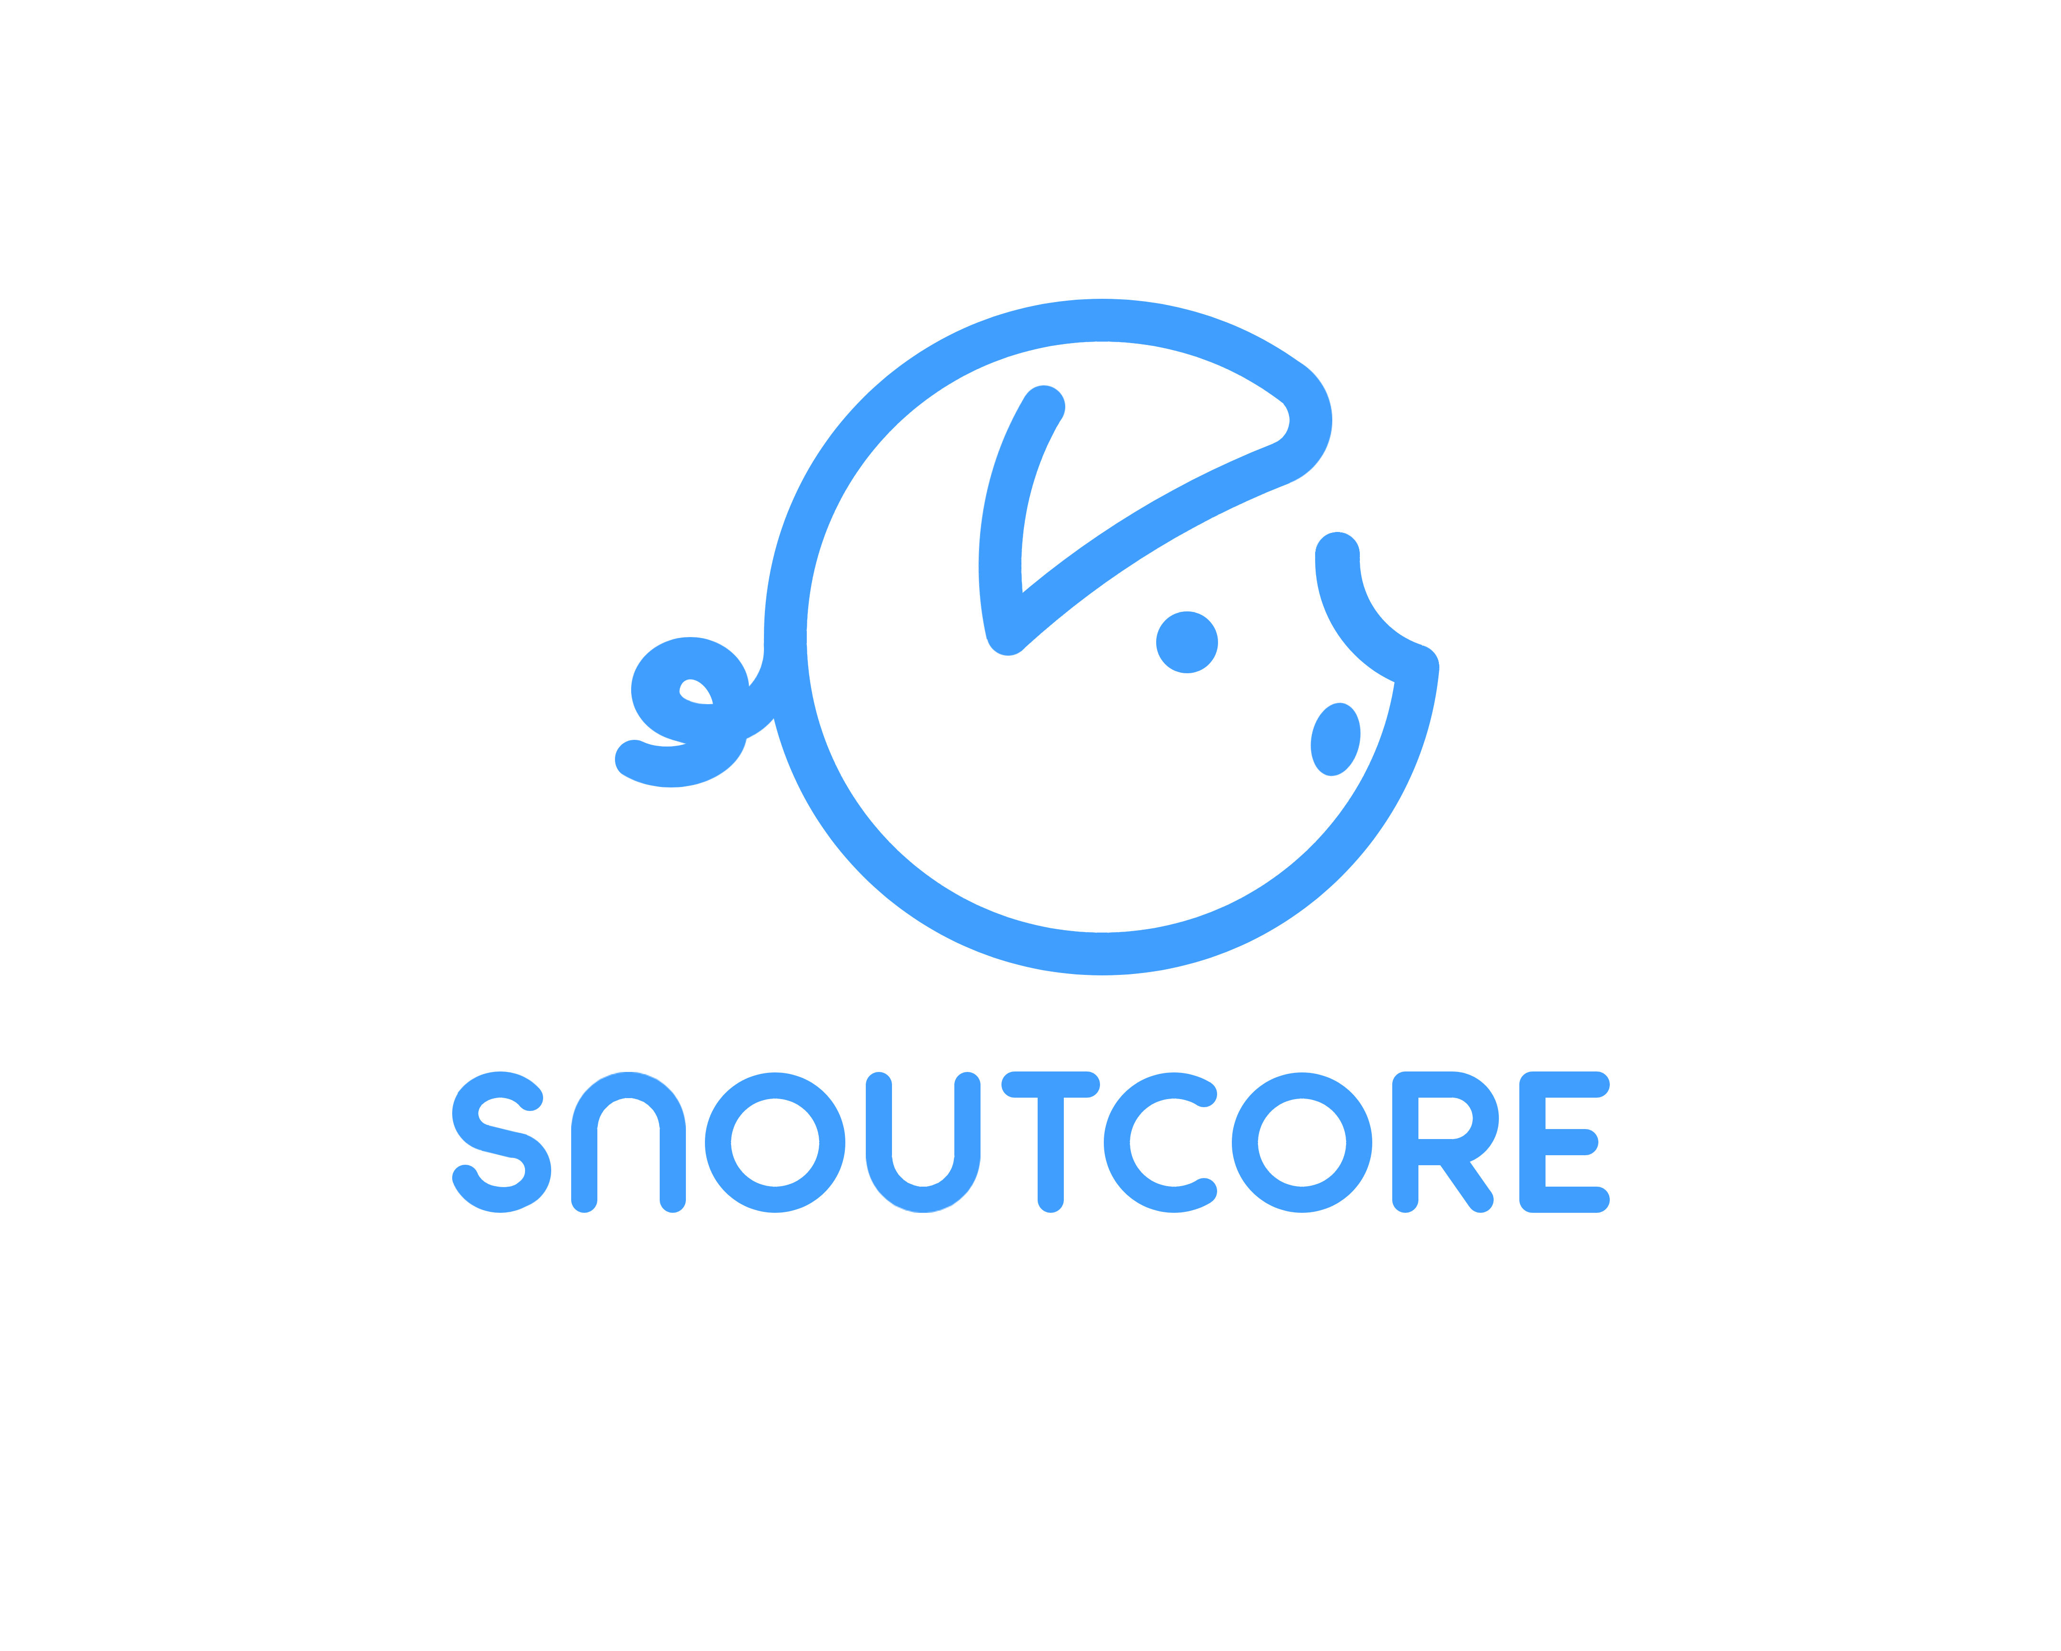

Usabilidad

Usos permitidos

Usos incorrectos

Variaciones mínimas de tamaño

Fondos corporativos

Iconos servicios
 |  |  |  |  | 
Carrito de la compra | Usuario | E-mail | Notificaciones | Cerrar ventana | Menú

Carrito de la compra: este icono se usará en wireframes como el de Inicio, el Catálogo o la Página de un Producto para acceder al carrito del usuario.
Usuario: este icono se usará en cualquier wireframe donde se pueda acceder al menú de iniciar sesión o registrarse, a modo de indicación de “usuario sin identificar”.
E-mail: este icono se usará en el wireframe de contacto, principalmente en cualquier elemento relacionado con el correo electrónico de la empresa o del propio usuario.
Notificaciones: este icono se usará en casi cualquier wireframe, pudiendo mostrar al usuario notificaciones relacionadas con, por ejemplo, un pedido u otros aspectos de su cuenta.
Cerrar ventana: este icono se mostrará en cualquier cuadro de diálogo interno de la página generado por la misma (no cuadros de diálogo del navegador).
Menú: este icono se mostrará en los wireframes principales, como el menú de inicio o el catálogo de productos, pudiendo desplegar un menú con distintas opciones para el usuario.

Aplicaciones

Membretes
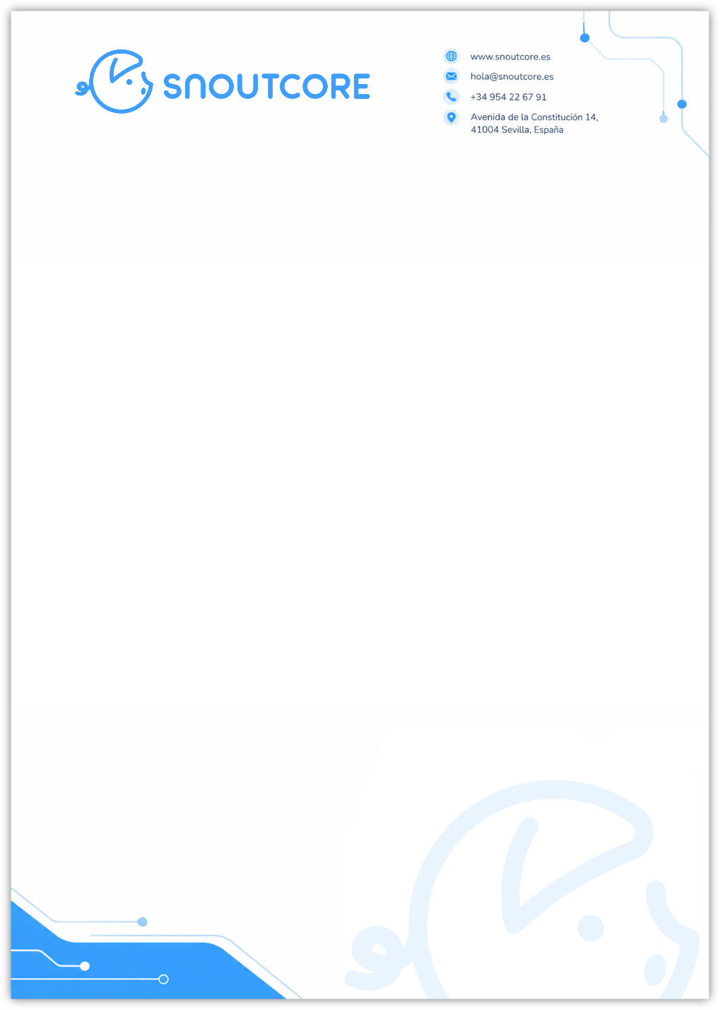

Tamaño: membrete tamaño carta (A4)
Márgenes: superior de 4 cm; lado izquierdo, derecho e inferior de 2,5 cm

Carpeta de presentación
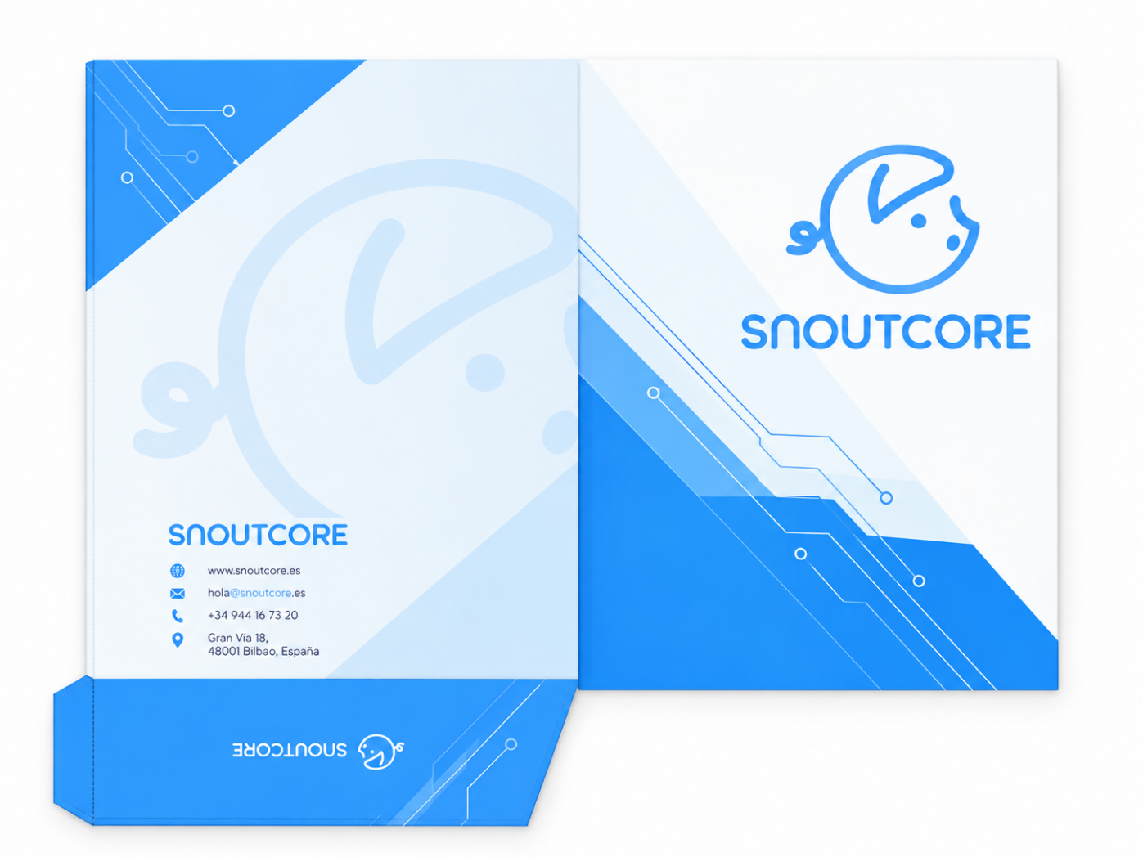

Sobre
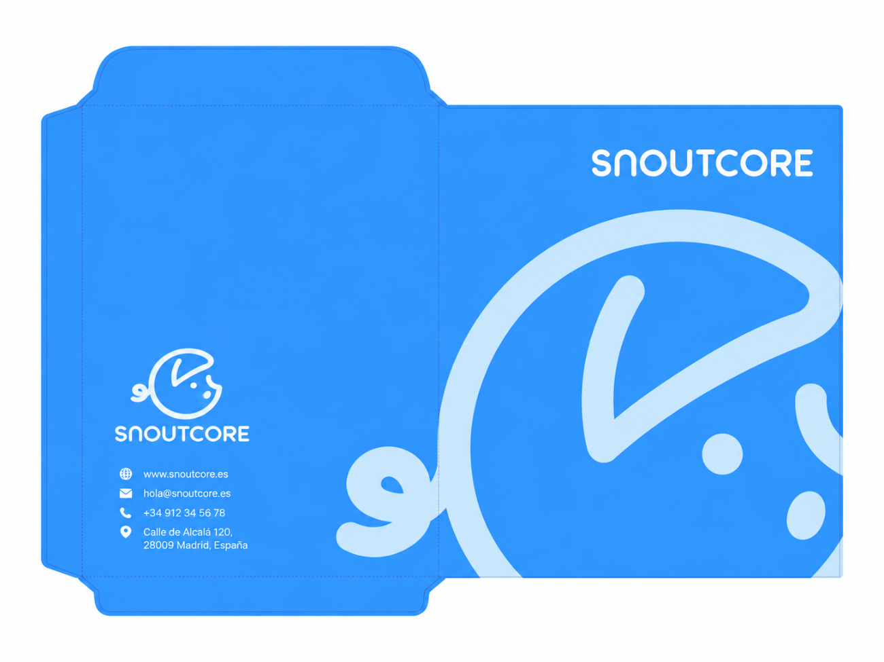

Factura
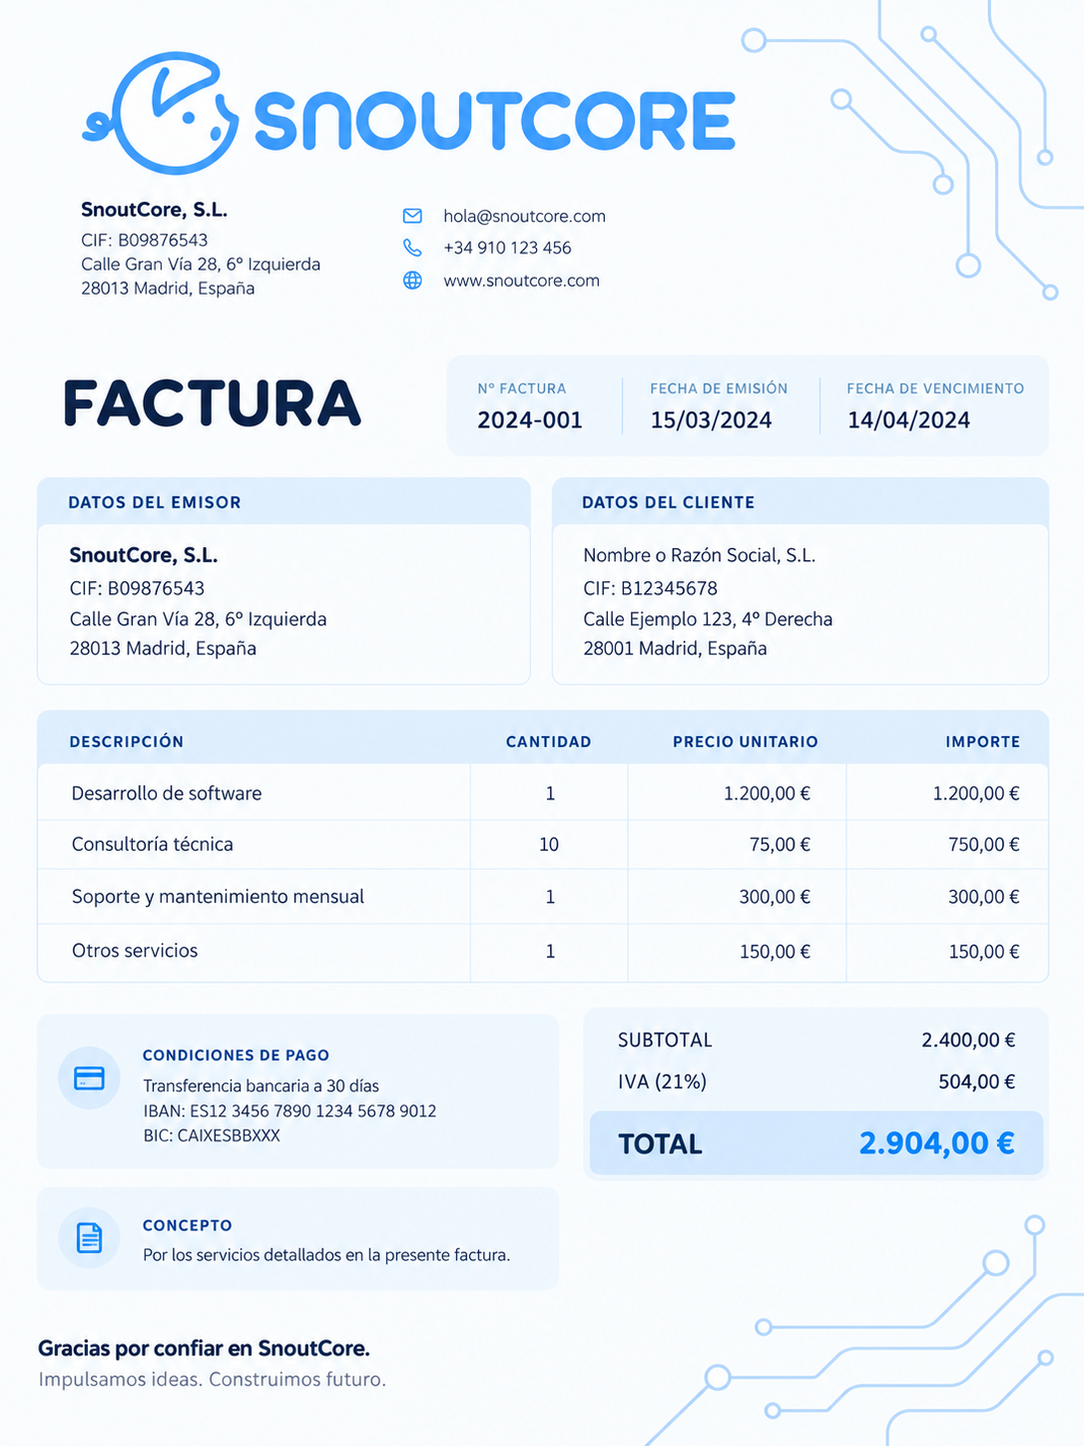

Tarjeta de presentación
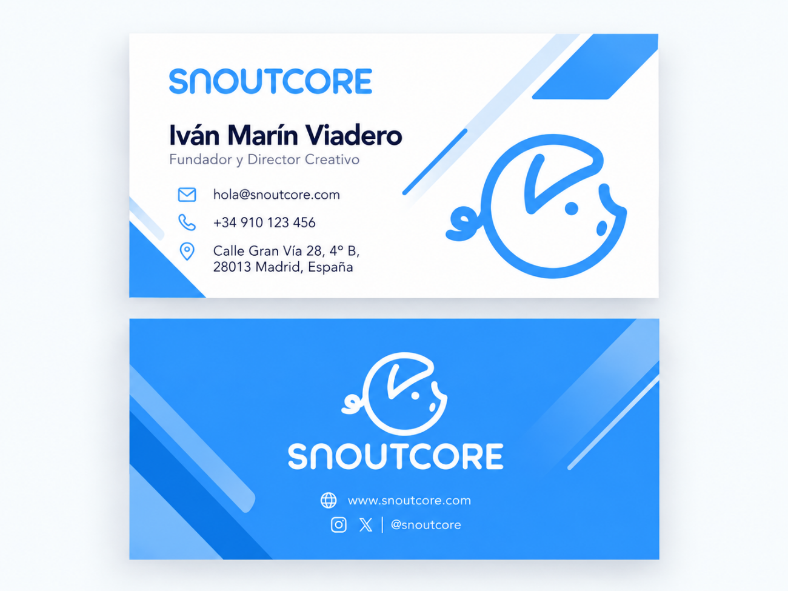

Presentación digital
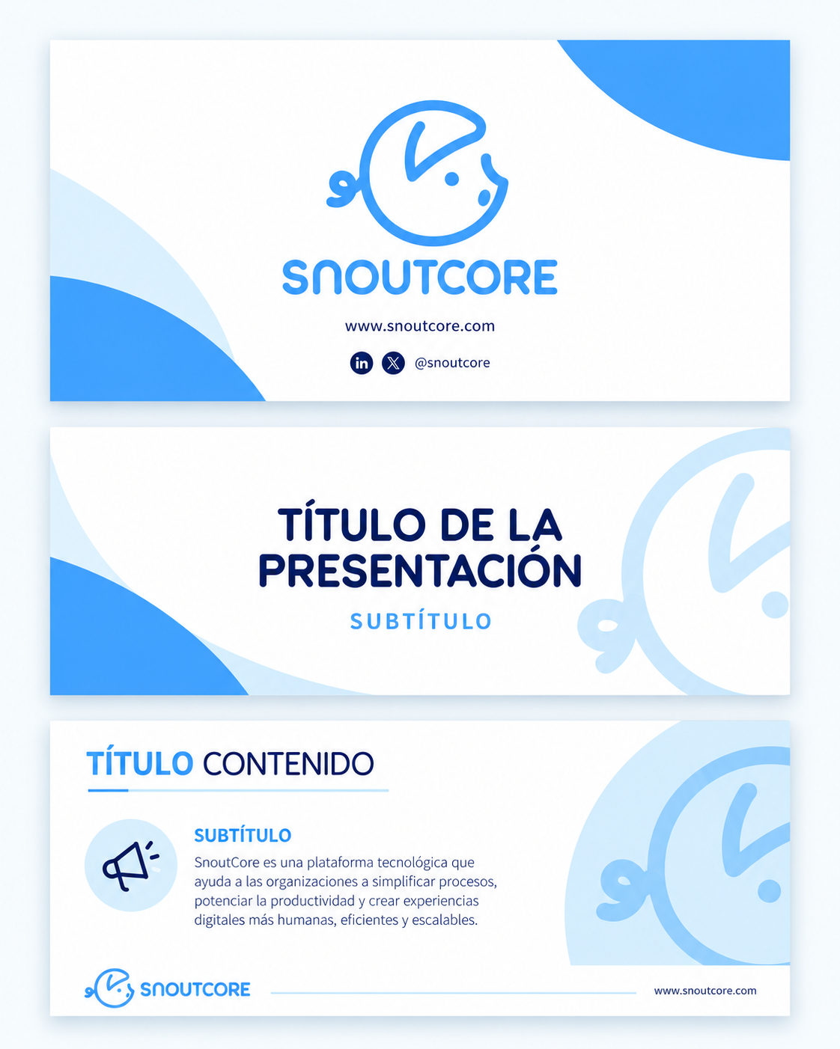

Propuesta comercial
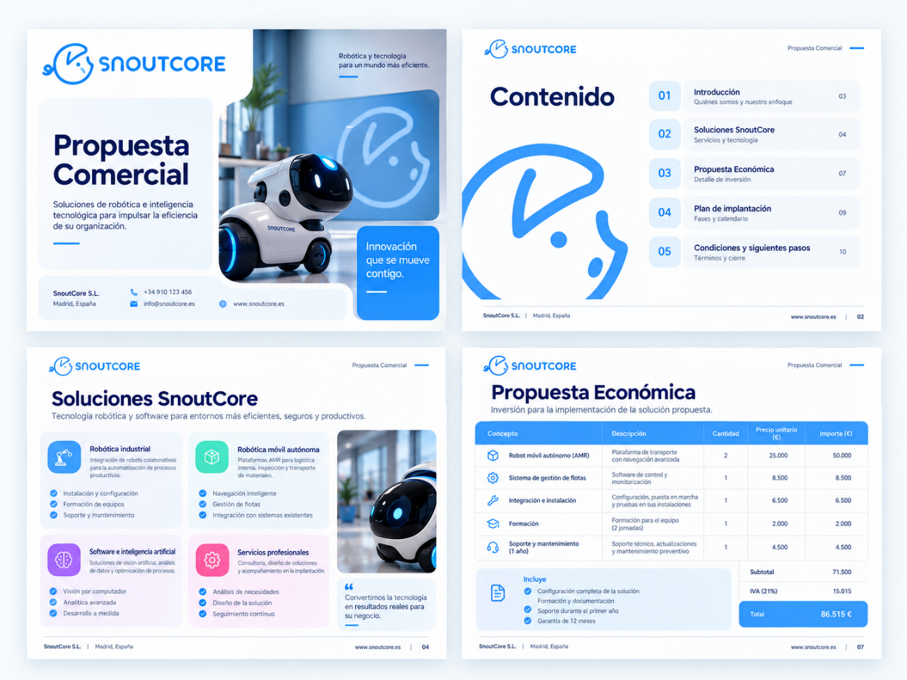

Sitio web
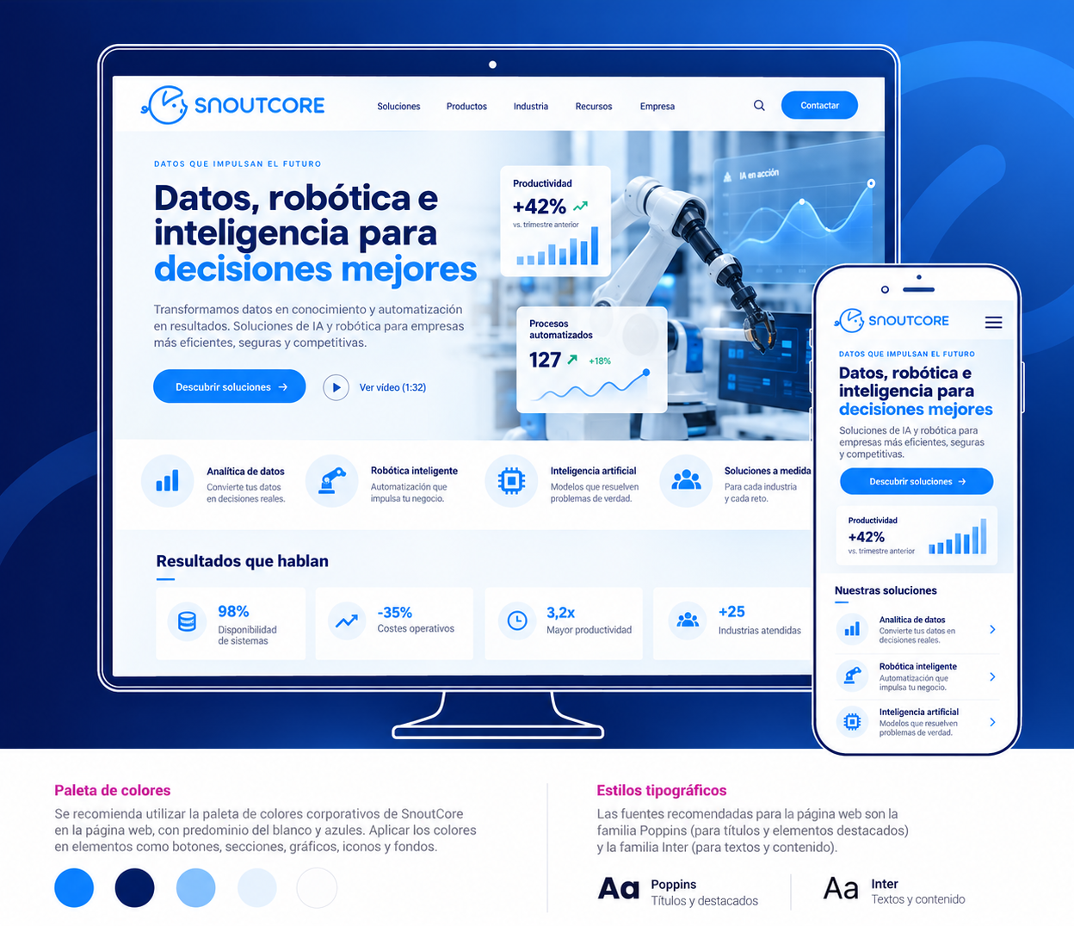

Firma digital
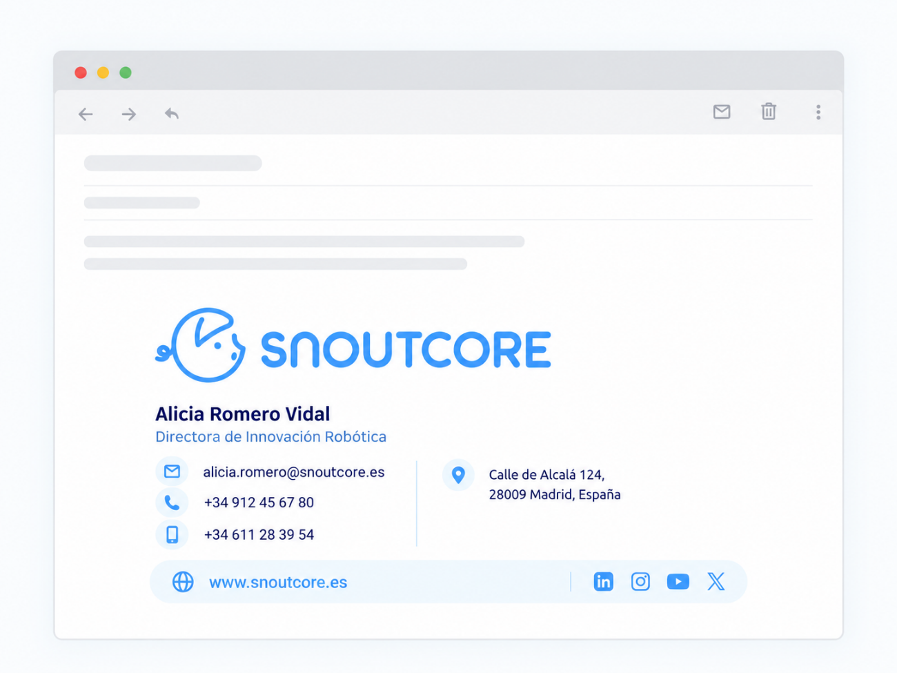

Pendón
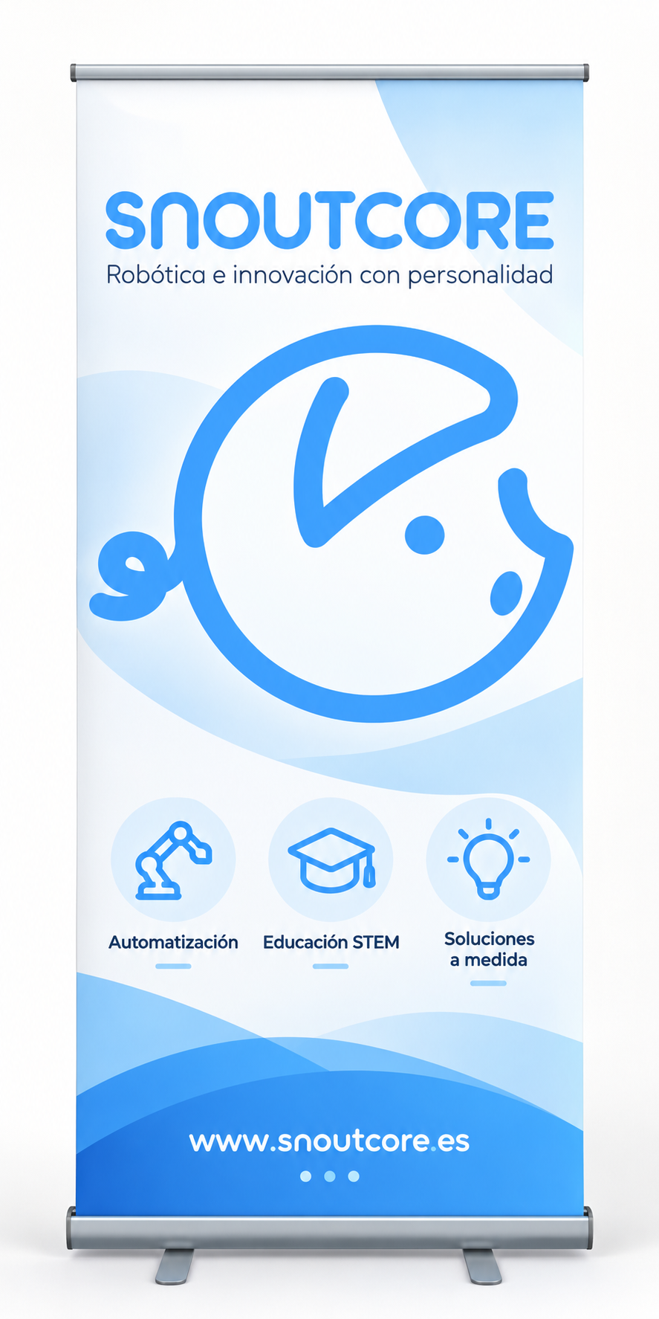

Objetos promocionales
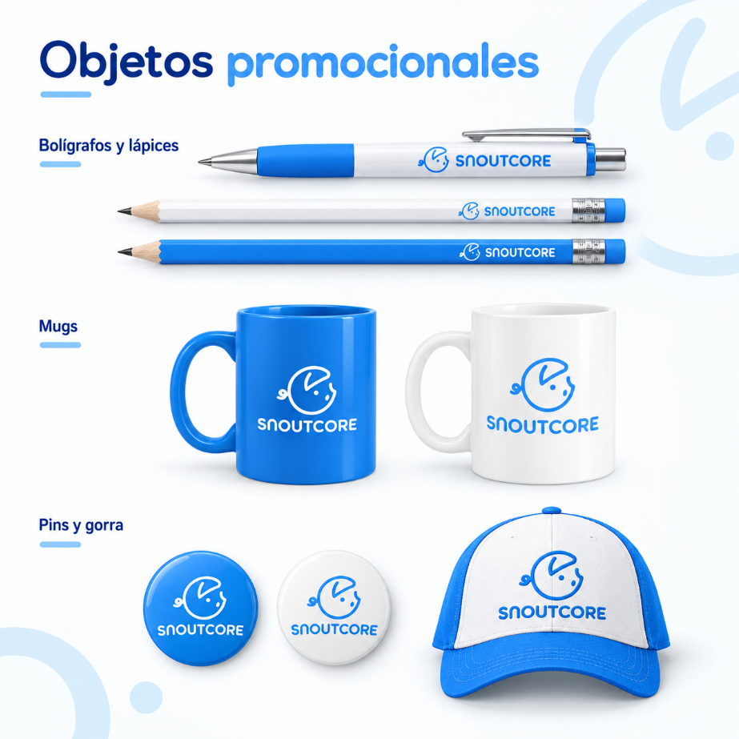
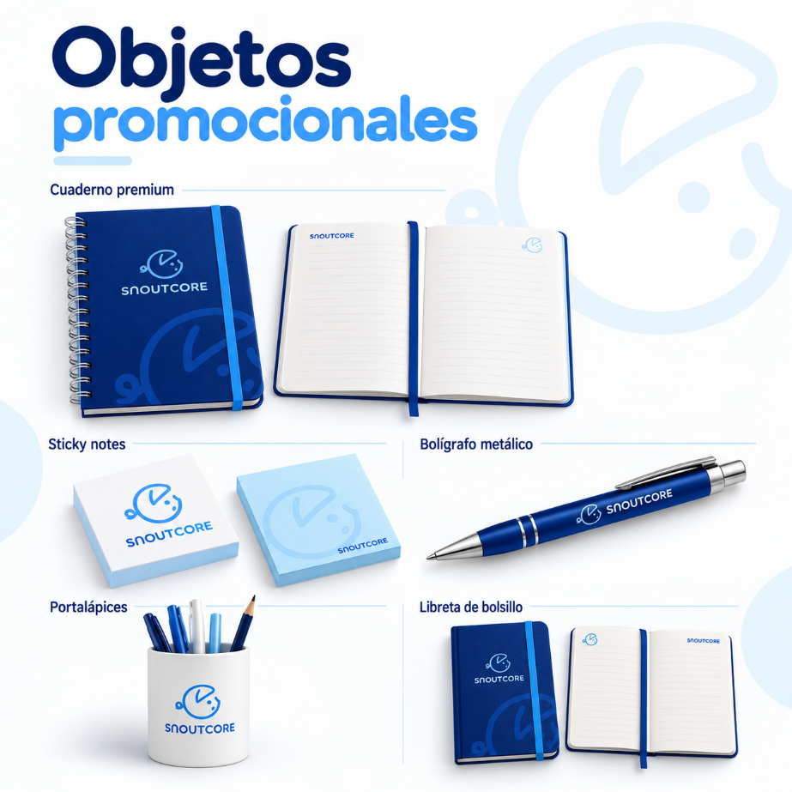

Carné
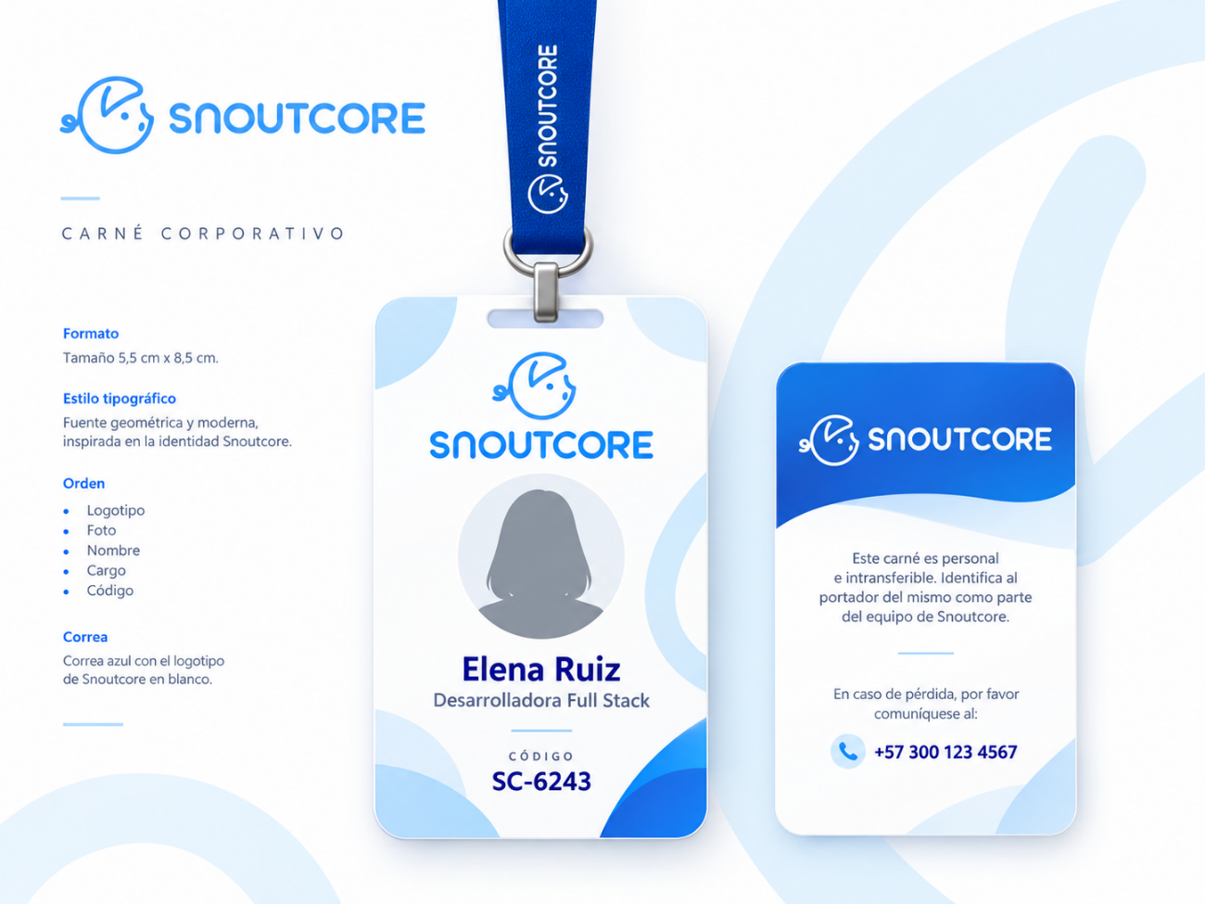

Uniformes
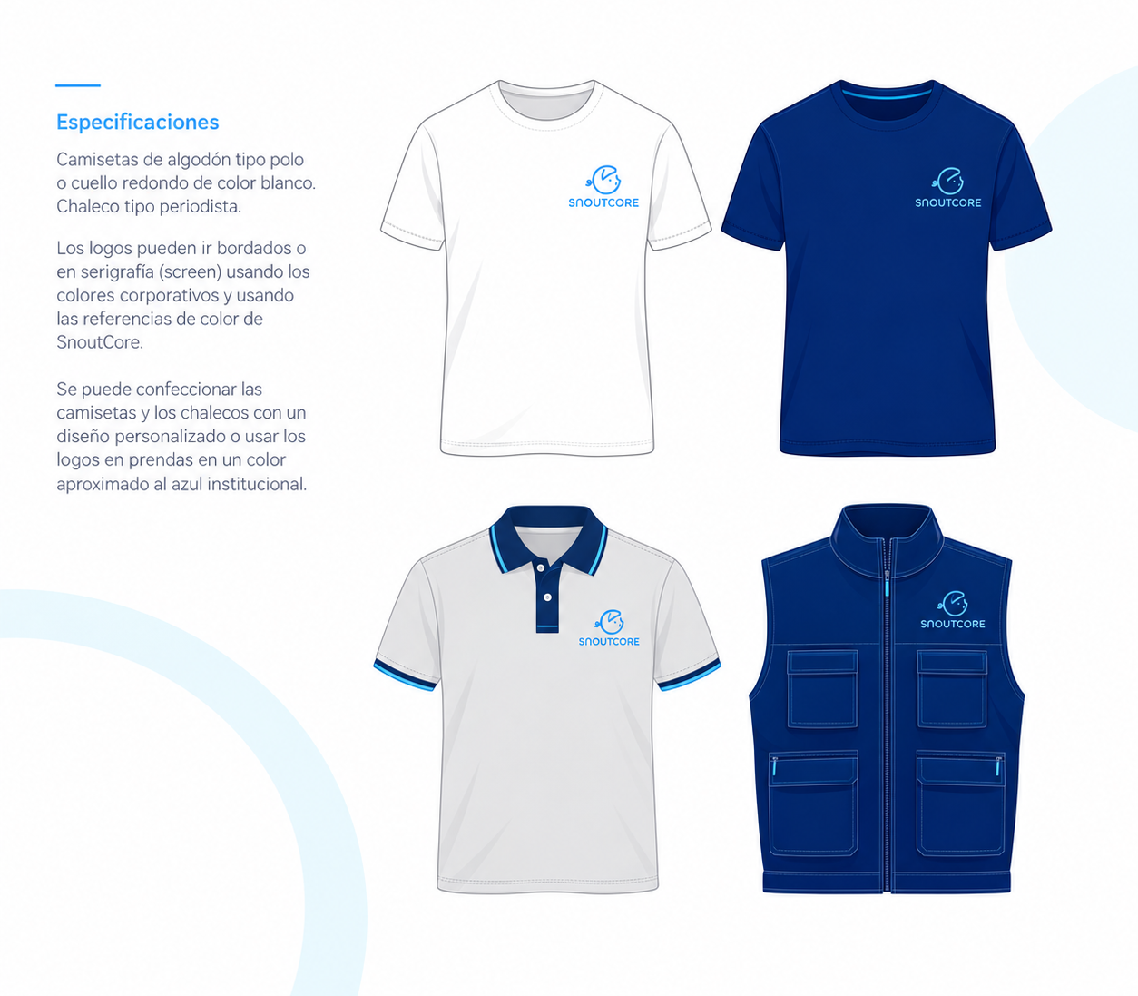

Aviso

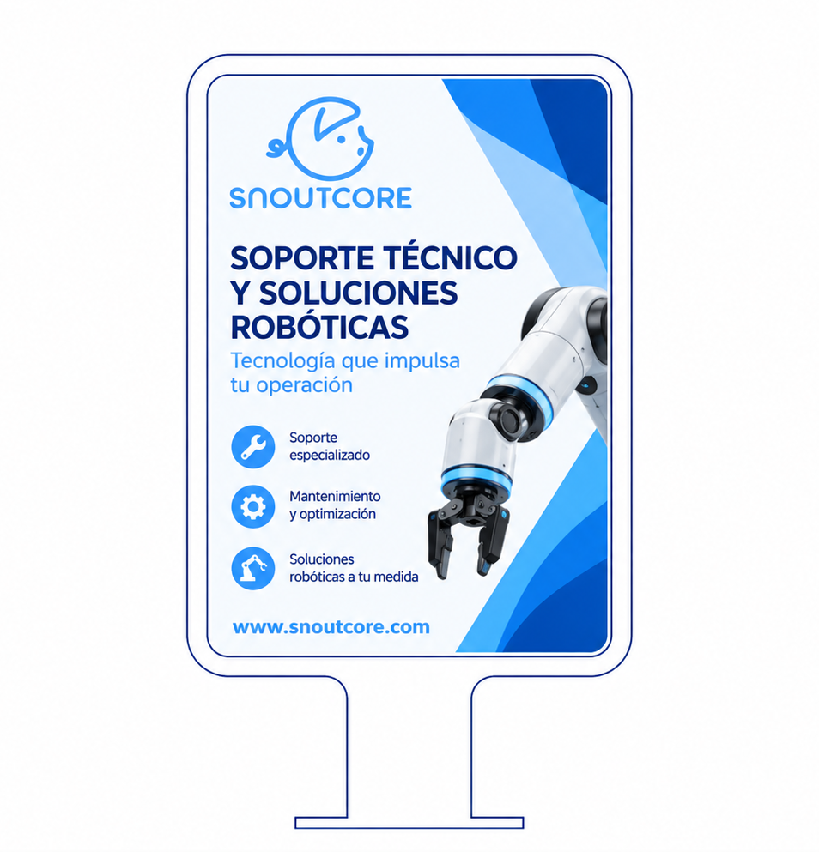

Oficina
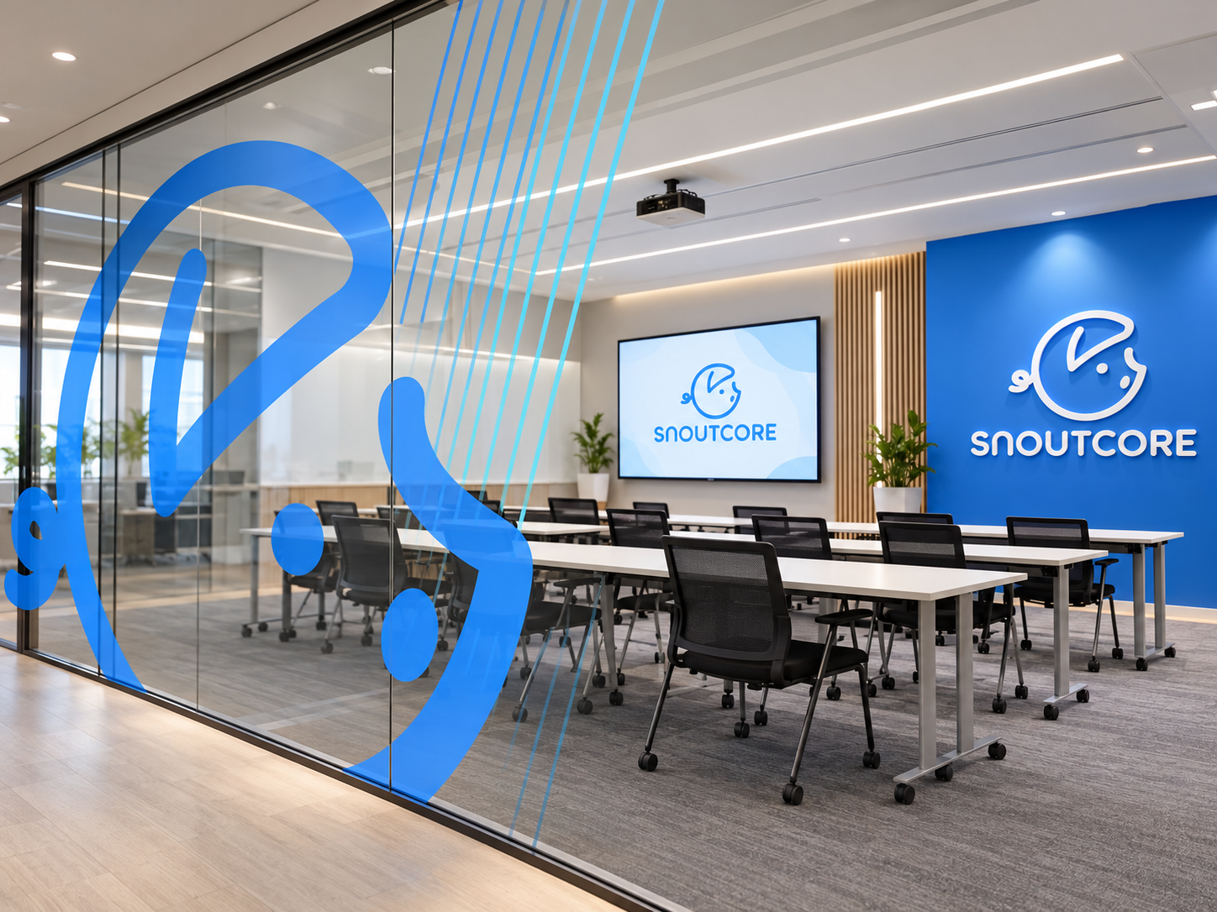

(Cat)

Diagrama de flujo

Wireframes

Casos de uso
(Monigote con flechas)

Bibliografía
Design.com para el concepto inicial del imagotipo: https://design.com/
Gemini para las variantes del Imagotipo y el anuncio: https://gemini.google.com/app
Coolors para las referencias de las paletas de colores: https://coolors.co/
Flaticon para los iconos: https://www.flaticon.es/

